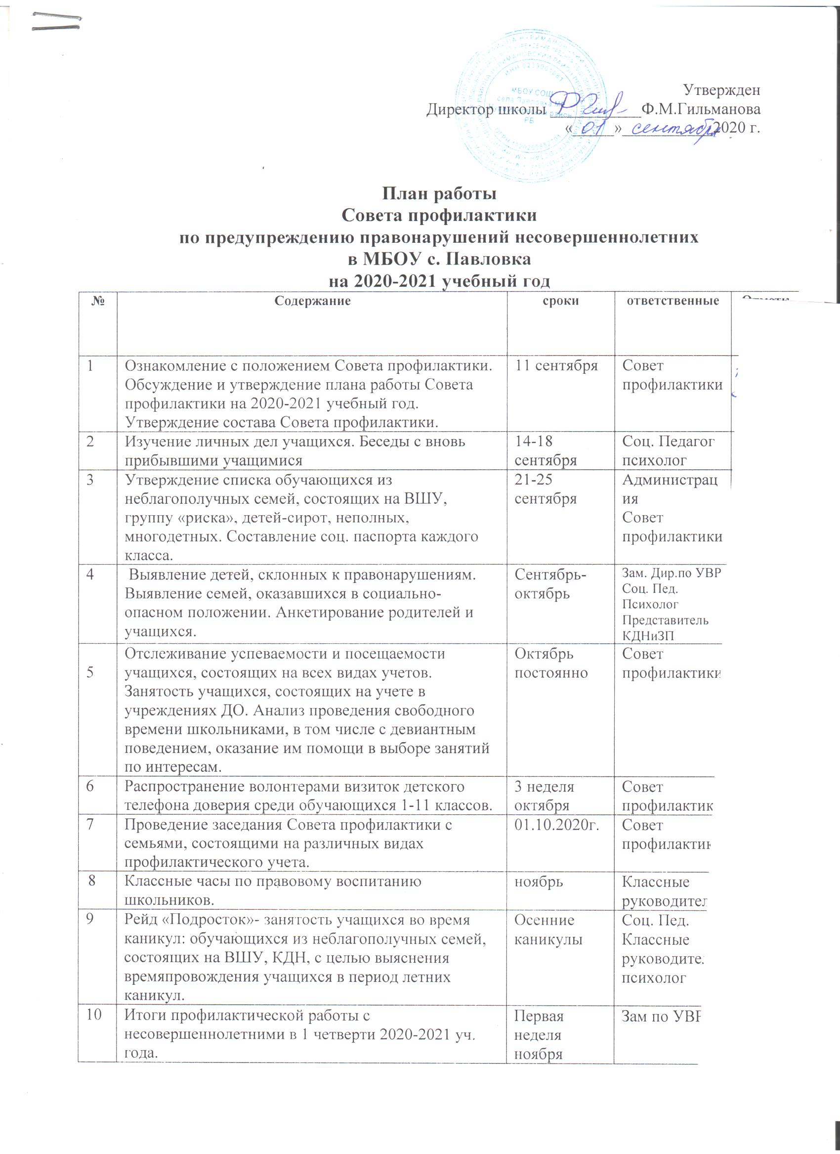

11 | Итоги успеваемости учащихся, состоящих на ВШУ | Первая нед. ноября | Классные руководители
12 | Организация беседы с учащимися 8кл. с приглашением медработника на тему: «Наркотики», «Половое воспитание» | 16 ноября | Зам по УВР  Классные руководители
13 | 1. Итоги I четверти. Задачи на II четверть.  2. Беседы с родителями:  1-4 классы «Дисциплина на улице – залог безопасности.»;  5-7 классы «Проблемное поведение подростка»;  9,11 классы «Ознакомление с Положением о государственной (итоговой) аттестации обучающихся выпускных классов».  8 -10 классы «Школьный урок. От чего зависит его результативность?”. | 18.11.2020  19.11.2020 | Администрация школы классные руководители
14 | Заседание совета профилактики с нарушителями школьной дисциплины. | 27 ноября | Совет профилактики классные руководители
15 | Неделя профилактики ВИЧ – инфекции «Здоровая семья», посвященная Всемирному дню борьбы со СПИДом. Организация мероприятия с приглашением медработника «Начни с себя – живи безопасно» для 10-11 кл. | 1 неделя декабря | Совет профилактки
16 | Акция «Стоп ВИЧ!»- распространение листовок среди населения. | 2 неделя декабря | Совет профилактики
17 | Индивидуальные семейные консультации. | В теч. месяца постоянно | Психолог  соц. пед.  администрация школы
18 | Планирование работы с обучающимися в период зимних каникул | 23-25 декабря | Совет профилактики
19 | Рейд «Подросток» - занятость учащихся во время каникул: обучающихся из неблагополучных семей, состоящих на ВШУ, КДН, с целью выяснения времяпровождения учащихся в период зимних каникул. | С 31 декабря по 13января | Классные руководители  социально- психологическая служба
20 | Заседание Совета профилактики. Анализ проделанной работы за 1 полугодие. | 22 января | Совет профилактики
21 | Проведение индивидуальных бесед профилактического характера. Посещение уроков, наблюдение за поведением обучающихся, состоящих на учете ВШУ, КДН | постоянно | Совет профилактики
22 | Итоги посещения семей учащихся во время зимних каникул. | 18-20 января | Совет профилактики
23 | 1. Итоги I полугодия.  2. Задачи на II полугодие.  3. 9,11 классы «Ознакомление с Положением о государственной (итоговой) аттестации обучающихся выпускных классов».  4. Беседы с родителями:  1-4 классы «Семья и школа – партнёры в воспитании ребёнка».  5-6 классы «Семья и школа – партнёры в воспитании ребёнка»;  7-8 классы «Профилактика преступлений среди несовершеннолетних, защита несовершеннолетних от всех видов жестокости и насилия, профилактика несчастных случаев»;  9-11 классы «Здоровый образ жизни рождается в семье: роль семейного воспитания в формировании жизненных ценностей». | 20.01.2021  21.01.2021 | Администрация  классные руководители
24 | Проведение бесед на тему «Права и обязанности ребенка в семье» для 7 классов | 25-27 января | Совет профилактики
25 | Классные часы «Как научиться быть ответственным за свои поступки» для 5-6 классов | 1 неделя февраля | Совет профилактики
26 | Работа с учащимися, нарушающими правила поведения в школе. Имеющими пропуски по неуважительным причинам, неудовлетворительные оценки. Работа по представлениям классных руководителей. | постоянно | Классные руководители совет профилактики
27 | Беседа с приглашением инспектора по делам несовершеннолетних «Большие наказания за маленькие правонарушения» с обучающимися 9-11 классов. | 2 неделя февраля | Совет профилактики
28 | Заседание Совета профилактики. С приглашением родителей и детей, состоящих на учете ВШУ | 25 февраля 2021г. | Совет профилактики
29 | Неделя профилактики наркозависимости «Независимое детство», посвященная всемирному дню борьбы с наркотикам и наркобизнесом | 1-5 марта | Совет профилактики
30 | Рейд «Подросток» - занятость учащихся во время каникул: обучающихся из неблагополучных семей, состоящих на ВШУ, КДН с целью выяснения времяпрепровождения учащихся в период весенних каникул | С 27 марта по 04 апреля | Классные руководители  Социально-психологическая служба
31 | Распространение волонтерами листовок среди обучающихся «Как не стать жертвой преступления» | 2 неделя апреля | Совет профилактики
32 | 1. Итоги III четверти.  2. Беседы с родителями: 1-4 классы «Семья и школа – партнеры в воспитании ребенка»;  5-7 классы «Секретный мир наших детей, или Ребенок и улица» 8, 10 классы «Создание в семье благоприятных условий для учебных занятий и полноценного отдыха детей»;  9, 11 классы «Положение молодежи на современном рынке труда». | 14.04.2021  15.04.2021 | Администрация  классные руководители
33 | Заседание совета профилактики с нарушителями школьной дисциплины. | 22 апреля | Совет профилактики
34 | Оформление стенда «Как прекрасен этот мир» | 12 – 15  апреля | Совет профилактики
35 | Проведение плановых рейдов совместно с представителями совета профилактики, кл. руководителями в семьи «группы риска», состоящих на ВШУ, в неблагополучные семьи. | 26 - 30 апреля | Совет профилактики  классные руководители
36 | Проведение анкетирования «Что я знаю о телефоне доверия» среди 7-9 классов | 11-12 мая | Совет профилактики
37 | Оформление стенда «17 мая – международный день детского телефона доверия» | 14 мая | Совет профилактики
38 | 1. Итоги учебного года. 1, 9, 11 классы.  Беседы с родителями:  1 классы «Роль семьи и школы в воспитании здорового поколения»;  9,11 классы «Воспитание в семье уважение к закону, развитие гражданственности и патриотизма». | 19.05.2021  20.05.2021 | Администрация  классные руководители
39 | 1. Итоги учебного года  2. Летняя оздоровительная работа.  3. Беседы с родителями: 2-5 «Правила поведения на дороге, в общественных местах, правила ПБ»;  6- 8 классы «Половые различия и половое созревание. Проблемы и решения»;  10 классы «Состояние современного рынка труда и образовательных услуг». | 26.05.2021  27.05.2021 | Администрация  классные руководители
40 | Составление рекомендаций для родителей детей группы риска о планах на летние каникулы | 4-я неделя мая | Совет профилактики
41 | Организация летнего отдыха обучающихся во время летних каникул | 4 неделя мая | Администрация  классные руководители
42 | Итоговое заседание Совета профилактики | 27 мая 2021г. | Совет профилактики

Заместитель директора по ВР_______________Мирхайдарова Р.Б.
Исполнитель - секретарь Совета профилактики Ахметова С.И.

